Hướng dẫn GIT
- Chia nhánh main, dev, feature
- Nhánh main là nhánh Production .Tắt quyền push lên main, cần review merge request.
- Nhánh dev để đẩy demo, chức năng hoàn thiện sẽ merge với main.
- Nhánh feature là nhánh cá nhân, cứ mỗi feature là một nhánh, xong sẽ merge với dev.
Xong rồi xóa nhánh feature đó đi. Fix bug sẽ tạo nhánh mới tương tự nhánh feature
- Message commit nên có nghĩa, ngắn gọn và đủ ý.
- Nên check lại commit của mình, xem change những gì và có thể pick ra stage để chọn lọc ra những cái cần push. Cố gắng ở mỗi commit đều có thể run được code.
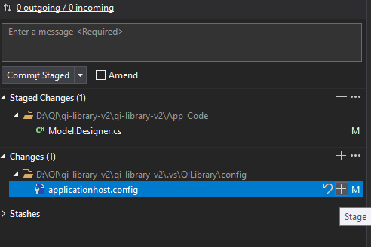
- Nên chia nhỏ commit theo từng feature/endpoint thay vì 1 cả một feathure lớn, giúp review code tốt hơn.
- Nên sync code từ dev mỗi ngày, tránh lâu ngày miss commit từ nhánh dev.
  - Trước khi push code lên cần fetch, pull code dev kiểm tra xem có commit mới không.
- merge sẽ được dùng ở remote khi gộp nhánh feature vào dev
- rebase sẽ dùng ở local khi có trường hợp ở remote dev có thêm commit trong khi code ở branch feature lại được tạo trên dev cũ (dev chưa có commit mới) thì ta phải pull dev về và rebase nó lại vào local feature, rồi solve confict, sau đó mới push branch feature này lên remote để merge vào remote dev (lúc này merge sẽ ko còn conflict nữa)
- Lỡ đang thay đổi đang làm gì bên nhánh feature rồi thì dùng git stash để lưu tạm , pull code dev về, xử lý xong conflict thì stash pop, xong rồi stash drop để bỏ đi.
